- PROPÓSITO.

Informa a los trabajadores de las aportaciones efectuadas en los períodos del 01-09-1972 al 31-12-1992 para la recuperación del 5% de lo cotizado ante FOVISSSTE.

- ALCANCE.

Inicia con la solicitud del Reporte Oficial de Servicios para uso exclusivo de FOVISSSTE y termina con la entrega del documento al interesado y a la Subjefatura de Archivo y Registro para resguardo.

Participan la Subjefatura de Archivo y Registro, Subjefatura de Servicios al Personal y Unidad de Administración de Personal de la Dirección de Recursos Humanos.

Este procedimiento aplica a todos los trabajadores de la Educación en el Estado de Sinaloa dependientes de los SEPDES y da cumplimiento a los requisitos de la Norma ISO 9001:2008, elemento 7.5.

- POLÍTICAS DE OPERACIÓN.

Proporcionar en forma clara y precisa la información solicitada por los trabajadores.

Entregar en un plazo no mayor a 10 días hábiles después de recibir la solicitud.

El Reporte Oficial de Servicios para uso exclusivo de FOVISSSTE se expide por baja de personal, comprobación de antigüedad, realizar trámites por jubilación, pensión, invalidez, incapacidad total y permanente, defunción, renuncia o cambio de estado.

En el Reporte Oficial de Servicios para uso exclusivo de FOVISSSTE se plasmarán los movimientos que aparecen en el expediente de personal.

- DOCUMENTOS DE REFERENCIA.
- Manual de normas para la Administración de Recursos Humanos
en la Secretaria de Educación Pública. Pág. 76, 77, 80, 82, 87

Elaboró:  Profa. María del Rosario Valenzuela Medina  Directora de Recursos Humanos | Revisó:  Lic. Sinaí Burgueño Bernal  Supervisor de Procedimientos | Validó:  Lic. Rosmery Osuna Patrón  Representante de la Dirección | Aprobó:  Ing. Felipe Álvarez Ortega  Alta Dirección
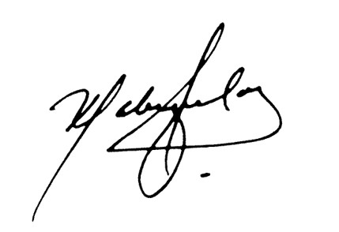 | 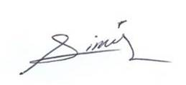 | 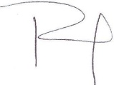 | 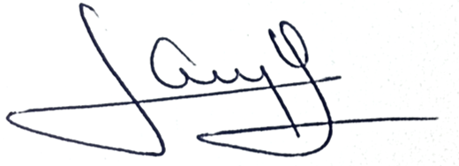

- REGISTROS.

Nombre del Registro | Código | Tiempo de Retención | Localización y Acceso | Disposición de los Registros
Reporte Oficial de Servicios para Uso Exclusivo de FOVISSSTE | RDRH-06.01 | 6 Meses | Serv. Personal | Archivo

- TÉRMINOS Y DEFINICIONES.

ROSUEF: Reporte Oficial de Servicios para Uso Exclusivo de FOVISSSTE.

SAR-FOVI: Sistema de Ahorro para el Retiro del Fondo de Vivienda.

FOVISSSTE: Fondo de la Vivienda del Instituto de Seguridad y Servicios Sociales de los Trabajadores del
Estado.

- DIAGRAMA DE FLUJO.

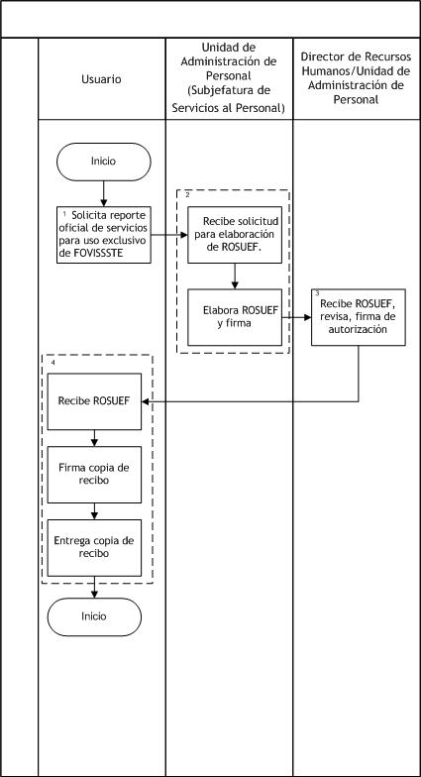
8. DESCRIPCIÓN DEL PROCEDIMIENTO.

Responsable | Actividad | Tareas | Registro
Usuario | 1. Solicita formato para trámite | - Usuario solicita reporte oficial de servicios para uso exclusivo de FOVISSSTE y turna.  Nota: si el usuario laboró en el período de 01-09- 1972 al 31-12-1992 es necesario elaborar el Reporte Oficial de Servicios para uso Exclusivo de FOVISSSTE. Siempre y cuando cause baja por los motivos de: jubilación, pensión por edad y tiempo de servicios, invalidez, defunción. | ------
Unidad de Administración de Personal  (Subjefatura de Servicios al Personal) | 2. Recibe solicitud, elabora reporte fovissste | 2.1 Recibe solicitud para elaboración de ROSUEF.  2.2 Elabora ROSUEF, con previo estudio de expediente, firma y turna. | Reporte Oficial de Servicios para uso Exclusivo de FOVISSSTE  RDRH-06.01
Director de Recursos Humanos/Unidad de Administración de Personal | 3. Recibe ROSUEF, Firma y turna | 3.1 Recibe ROSUEF, revisa, firma de autorización y turna.
Usuario | 4. Recibe ROSUEF, firma de recibo y turna | 4.1 Recibe ROSUEF.  4.2 Firma copia de recibo.  4.3 Entrega copia de recibo. | ------
Unidad de Administración de Personal  (Subjefatura de Servicios al Personal) | 5. Recibe acuse y archiva | 5.1 Recibe copia de recibido como acuse de recibo.  5.2 Relaciona ROSUEF solicitadas.  5.3 Envía a Unidad de Administración de Personal  Subjefatura de archivo y registro para resguardo. Pasa a Fin de Procedimiento. | ------
FIN DEL PROCEDIMIENTO

9. PRODUCTOS.

Productos
Reportes Oficial de Servicios para Uso Exclusivo de FOVISSSTE

10. CONTROL DE CAMBIOS.

Revisión | Fecha | Revisó | Aprobó | Descripción del cambio
00 | 24/10/2012 | RD/SP | AD | Se elaboró un procedimiento para la elaboración del reporte oficial de servicios exclusivo para FOVISSSTE PDRH-06
01 | 28/06/2013 | RD/SP | AD | Se elimina el punto 9. Indicadores de la estructura del contenido de este procedimiento y se recorre la numeración.
02 | 14/07/2014 | RD/SP | AD | -Se sustituye a la C. Yadira del Carmen López Aguilar de supervisora de procedimientos por la Lic. Sinaí Burgueño Bernal.  -Se eliminó de Documentos de Referencia: Reglamento de las Condiciones Generales de Trabajo, Reglamento  Interno de SEPyC y SEPDES.  - Se incluye Manual de Normas para la Administración de Recursos Humanos en la Secretaría de Educación Pública.  -Se eliminó de Anexos: Registros.  -Se eliminó Cuadro SNC.  -Se eliminó Entregar el en un plazo no mayor a 10 días hábiles después de recibir la solicitud.
03 | 22/01/2015 | RD/SP | AD | -Se elimina Tarea 2.1 Solicita formato y requisitos para solicitar ROSUEF.  2.1 Se solicita elaboración de reporte fovissste con documentos que se pidieron para elaboración de la hoja única de servicio.  -Se elimina si el usuario cumple 65 años de edad y sigue activo puede solicitareste reporte para el retiro de su fondo de pensión a partir del 01-01-1993, se compacta su fondo en el estado de cuenta SAR-FOVI.  -Se elimina 3.1 Recibe solicitud, 3.2 Reúne requisitos, 3.3 entrega solicitud anexando requisitos, 4.1 Recibe solicitud y requisitos, 4.2 Revisa solicitud y requisitos, si procede, pasa a la tarea 4.4., si no procede, pasa a la tarea 4.3., 4.3 regresa solicitud a usuario y pide complementar. Pasa a tarea 10., 4.4 Notifica a usuario fecha de entrega del reporte de FOVISSSTE., 5.1 se elabora oficio para solicitar a la Subjefatura de Archivo el estudio de expediente., 6.1 Recibe oficio de solicitud de estudio de expediente, firma de recibido., 6.2 Elabora estudio de expediente y entrega a la Subjefatura de Servicios al Personal., 7.1 Recibe estudio de expediente y firma de recibido.  Se modifica en tarea 1.1 Usuario solicita reporte oficial de servicios para uso exclusivo de FOVISSSTE.  -Se modifica 2.1 Elabora reporte fovissste con estudio de expediente con el cual se elabora la hoja única de servicios y firma el ROSUEF.  -Se modifica 2.2 Gestiona la firma del Director de Recursos Humanos, Subjefe de servicios al Personal y del jefe de la Unidad de Administración de Personal.  -Se modifica 2.3 Entrega ROSUEF al usuario.  -Se modifica diagrama de flujo.
04 | 19/05/2015 | RD/SP | AD | - Se modifica en propósito: Dar a conocer las aportaciones de cada trabajador en los períodos del 01-09-1972 al 31-12-1992 para la recuperación del 5% de lo cotizado ante FOVISSSTE.  - Se elimina en alcance: Este procedimiento aplica a todos los trabajadores de la Educación en el estado de Sinaloa.  - Eliminar en políticas de operación: Informar de manera clara y precisa al personal de la educación.  Aplicar la información detallada en el estudio de expediente, emitido por la Subjefatura de Archivo General.  - Se elimina de documentos de referencia: Reglamento de las Condiciones Generales de Trabajo.  Reglamento Interno de SEPyC y SEPDES  - Se Incluye en documentos de referencia: - Manual de normas para la Administración de Recursos Humanos en la Secretaria de Educación Pública.  - Modifica Procedimiento.  - Modifica Diagrama de Flujo.
05 | 16/01/2016 | RD/SP | AD | En sustitución del Lic. Rodolfo Pérez Inzunza firma el Procedimiento el Lic. Adolfo Duarte Calderón como Director General de Servicios Administrativos.
06 | 12/01/2017 | RD/SP | AD | -En sustitución del Lic. Adolfo Duarte Calderón firma el Procedimiento el Ing. Felipe Álvarez Ortega como Director General de Servicios Administrativos.
07 | 17/04/2017 | RD/SP | AD | En sustitución del Profr. Jesús Francisco Miranda Rey Firma el Procedimiento la Profa. María del Rosario Valenzuela Medina como Directora de Recursos Humanos.
08 | 21/06/2017 | RD/SP | AD | -En el punto 5. Registros, se incluye cuadro descriptivo, con tiempo de retención, localización y acceso, y disposición de los registros.
Donde: RD-Representante de la Dirección, SP-Supervisor de Procedimiento y AD-Alta Dirección.

